

**Coloquio Internacional "Humanos y animales: Los límites de la humanidad"**

*por* [El Mostrador](https://www.elmostrador.cl/autor/elmostrador/) 24 septiembre, 2013

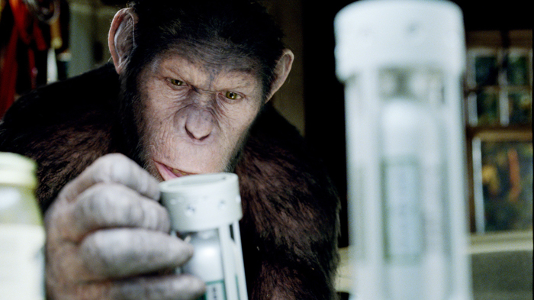Partiendo de la constatación de que nunca antes en nuestro planeta se practicó tan masivamente la tortura con fines industriales y la extinción acelerada de especies animales, el coloquio reflexiona sobre la responsabilidad que recae en la humanidad respecto a este trato. Además, dentro de sus temas principales está la relación y la diferencia entre lo humano, lo animal, y lo subhumano, vistos en perspectiva según distintas épocas culturales y prismas filosóficos.

* [Compartir](https://www.facebook.com/sharer/sharer.php?u=https://www.elmostrador.cl/cultura/2013/09/24/coloquio-internacional-humanos-y-animales-el-25-y-26-de-septiembre-se-abordaran-los-derechos-y-deberes-de-las-especies/)
* [Twittear](https://twitter.com/intent/tweet?text=Coloquio%20Internacional%20%E2%80%9CHumanos%20y%20animales:%20Los%20l%C3%ADmites%20de%20la%20humanidad%E2%80%9D%20https://www.elmostrador.cl/cultura/2013/09/24/coloquio-internacional-humanos-y-animales-el-25-y-26-de-septiembre-se-abordaran-los-derechos-y-deberes-de-las-especies/)
* [Compartir](https://www.linkedin.com/shareArticle?mini=true&url=https://www.elmostrador.cl/cultura/2013/09/24/coloquio-internacional-humanos-y-animales-el-25-y-26-de-septiembre-se-abordaran-los-derechos-y-deberes-de-las-especies/)
* [Imprimir](https://www.elmostrador.cl/utils/boxes/print.html)
* [Enviar por mail](https://www.elmostrador.cl/utils/boxes/email.php?id=409421)
* [Rectificar](http://form.elmostrador.cl/rectificar/409421/Coloquio%20Internacional%20%E2%80%9CHumanos%20y%20animales:%20Los%20l%C3%ADmites%20de%20la%20humanidad%E2%80%9D)

[](https://www.elmostrador.cl/media/2013/09/mono.jpg)

¿Qué hace legítimo distinguir a los humanos de los demás animales? ¿Tiene sentido proclamarse aún “humanista”, cuando vemos que la pretensión de privilegiar lo humano ha llevado a tantos desastres y, además, a generar sistemas industriales masivos de tortura animal? ¿Por qué en cada época se le atribuye características animales a algunos grupos que en una época siguiente se les considera humanos y durante ese tiempo se les domina, explota, maltrata o mata legalmente? ¿Cuáles son las consecuencias ético-políticas de ello? ¿Tienen los animales una existencia autónoma y una vida propia?

Éstas son algunas de las interrogantes que busca responder el Coloquio Internacional “Humanos y animales: los límites de la humanidad”, que se llevará a cabo los días 25 y 26 de septiembre en la Universidad de Santiago de Chile. Este evento se basa en el proyecto Fondecyt del mismo nombre, y conlleva un ciclo de coloquios, el cual tuvo su encuentro previo en la Universidad de Sao Paulo, Brasil.

Dicha investigación y el ciclo de eventos tienen dentro de sus temas principales, la relación y la diferencia entre lo humano, lo animal, y lo subhumano, vistos en perspectiva según distintas épocas culturales y prismas filosóficos.

Según el académico del Departamento de Filosofía de la Facultad de Humanidades, Hernán Neira, quien es parte del staff organizador del encuentro de Santiago, y además será expositor, el objetivo central de la jornada es “colocar lo animal en el centro de la discusión filosófica, puesto que la tortura con fines industriales, y la extinción acelerada de especies animales es una condición relativamente nueva en la historia del planeta: y la responsabilidad recae exclusivamente en la humanidad”.

Asimismo, el académico manifiesta que “condiciones nuevas en la humanidad son: la desaparición, la disminución de individuos, y el hecho de que nuca antes en la historia de la humanidad había existido tanta crueldad generalizada en las relaciones entre humanos y animales, lo que tiene que ver con la producción industrial con fines alimenticios”.

A esta reflexión, Neira agrega que “esas son situaciones nuevas que también las queremos abordar, pero no es el centro del Coloquio, ya que no tenemos una postura única dentro de los exponentes, excepto colocar a los animales como centro de discusión filosófica. A partir de ahí, las visiones pueden ser totalmente diversas; ése es el sentido del Coloquio, el cual es variado en su orientación y no militante, sin prejuicio de que si alguna de las personas que asiste lo sea, si es así, bienvenido; si otro de los presentes está en contra de los animales, bienvenido. Un aspecto relevante del coloquio es lo antropológico, epistemológico, lo ético, y lo cultural, centrado y visto siempre desde el punto de vista de la filosofía”.

El evento tendrá lugar en el segundo piso del Centro de Innovación en Tecnología Educativa y Complejo de Aulas Multipropósito –Citecamp- de la Universidad de Santiago, y en él participarán investigadores de Chile, Latinoamérica y Europa.

El evento es organizado por la alianza entre el grupo de investigación “Animales y humanos: los límites de la humanidad”, perteneciente a la Universidad de Santiago de Chile, y el Grupo de Pesquisa em Filosofia, História e Sociologia da Ciência e da Tecnología, de la Universidad de Sao Paulo, Brasil; y cuenta con el auspicio de la Universidad de Santiago de Chile (Facultad de Humanidades, CENI) y la Universidad de La Frontera

Para mayor informa